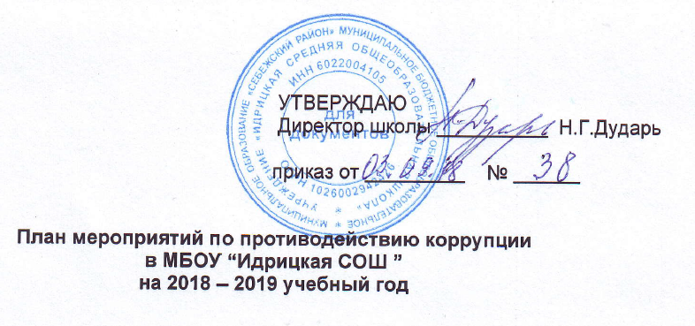

№ | Мероприятия | Срок исполнения | Ответственные
1. Организационные мероприятия
1.1. | Утверждение состава комиссии по противодействию коррупции.  Назначение ответственных лиц за осуществление мероприятий по профилактике коррупции в школе. | Июнь 2018 г. | Директор школы
1.2. | Разработка и утверждение Плана работы по противодействию коррупции | Июнь 2018 года | Администрация школы
1.3. | Формирование пакета документов по действующему законодательству, необходимого для организации работы по предупреждению коррупционных проявлений | Сентябрь – октябрь 2018 года | Члены рабочей группы
1.4. | Организация выступления работников правоохранительных органов перед педагогами по вопросам пресечения коррупционных правонарушений | В течение года | Администрация школы
1.5. | Разработка памятки для сотрудников ОУ о поведении в ситуациях, представляющих коррупционную опасность. | Ноябрь 2018 года | Члены рабочей группы
1.6. | Проверка новых должностных инструкций работников учреждения на предмет наличия в них коррупциогенных факторов, которые могут оказать влияние на работника при исполнении им своих должностных обязанностей | Август 2018 года | Члены рабочей группы
1.7. | Проведение мониторинга всех локальных актов, издаваемых администрацией школы на предмет соответствия действующему законодательству (оформляется в виде заключения) | 1 полугодие | Члены рабочей группы
1.8. | Осуществление учета муниципального имущества, эффективного его использования Администрация школы | В течение года | Администрация школы
1.9. | Организация и проведение Международного дня борьбы с коррупцией | 9 декабря  2018 года | Заместитель директора по ВР
1.10. | Ведение Журнала учета регистраций заявлений о коррупционном правонарушении. | По мере поступления жалоб | Секретарь  комиссии
1.11. | Организация контроля за соблюдением педагогическими работниками школы кодекса этики и служебного поведения сотрудников | В течение года | Комиссия по противодействию коррупции
1.12. | Контроль за соответствием действующему законодательству локальных актов школы, устанавливающих системы доплат и надбавок стимулирующего характера и системы премирования | В течение года | Комиссия по противодействию коррупции
1.13. | Контроль за целевым использованием всех уровней бюджета и внебюджетных средств школы | Постоянно | Директор школы
1.14. | Организация занятий по изучению педагогическими работниками школы законодательства РФ о противодействии коррупции. | По мере поступления документов | Комиссия по противодействию коррупции
1.15. | Размещение на сайте школы информации об антикоррупционных мероприятиях | В течение года | Ответственный за работу сайта
2. Участие в антикоррупционном мониторинге
2.1. | Регулярное проведение мониторинга коррупционных правонарушений | 1 раз в триместр | Рабочая группа
2.2. | Организация проведения социологического исследования «Удовлетворенность качеством образования». | Декабрь 2018 года | Заместители директора по УВР, педагог-психолог социальный педагог
2.3. | Оказание содействия правоохранительным органам в проведении проверок информации по коррупционным правонарушениям в школе | Постоянно | Комиссия по противодействию коррупции
3. Привлечение граждан и представителей органов самоуправления школы к реализации антикоррупционной политики, антикоррупционная пропаганда и информационное обеспечение
3.1. | Размещение на школьном сайте:  -устава с целью ознакомления родителей с информацией о бесплатном образовании;  -адреса и телефоны органов, куда должны обращаться граждане в случае проявления коррупционных действий: фактов вымогательства, взяточничества и других проявлений коррупции | Август 2018 года | Заместитель директора по ВР, системный администратор
3.3. | Рассмотрение в соответствии с действующим законодательством обращений граждан, содержащих сведения о коррупции по вопросам, находящимся в компетенции администрации школы | По мере поступления | Директор школы
3.4. | Информирование правоохранительных органов о выявленных фактах коррупции в сфере деятельности | В случае выявления | Директор школы
3.5. | Совершенствование контроля за организацией и проведением ОГЭ:  - организация информирования участников и их родителей (законных представителей);  - обеспечение ознакомления участников ) с полученными ими результатами;  - участие работников ОУ в составе предметных комиссий,  - обеспечение присутствия наблюдателей во время проведения ОГЭ | В течение учебного года | Заместители директора по УВР
3.6. | Информирование родительской общественности о расходовании средств, поступивших в качестве добровольных пожертвований | В течение года | Администрация школы
3.7. | Проведение классных собраний с целью разъяснения политики школы в отношении коррупции | В течение года | Администрация школы, классные руководители
3.8. | Привлечение родительской общественности для участия в работе жюри школьных конкурсов. | По мере проведения в течение года | Заместитель директора по ВР
3.9. | Приглашение специалистов из правоохранительных органов на родительские собрания, классные часы с учащимися | 1 раз в полугодие | Заместитель директора по ВР
3.10. | Содействие участию родительской общественности в учебно-воспитательном процессе в установленном законодательстве порядке. | Постоянно | Комиссия по противодействию коррупции

